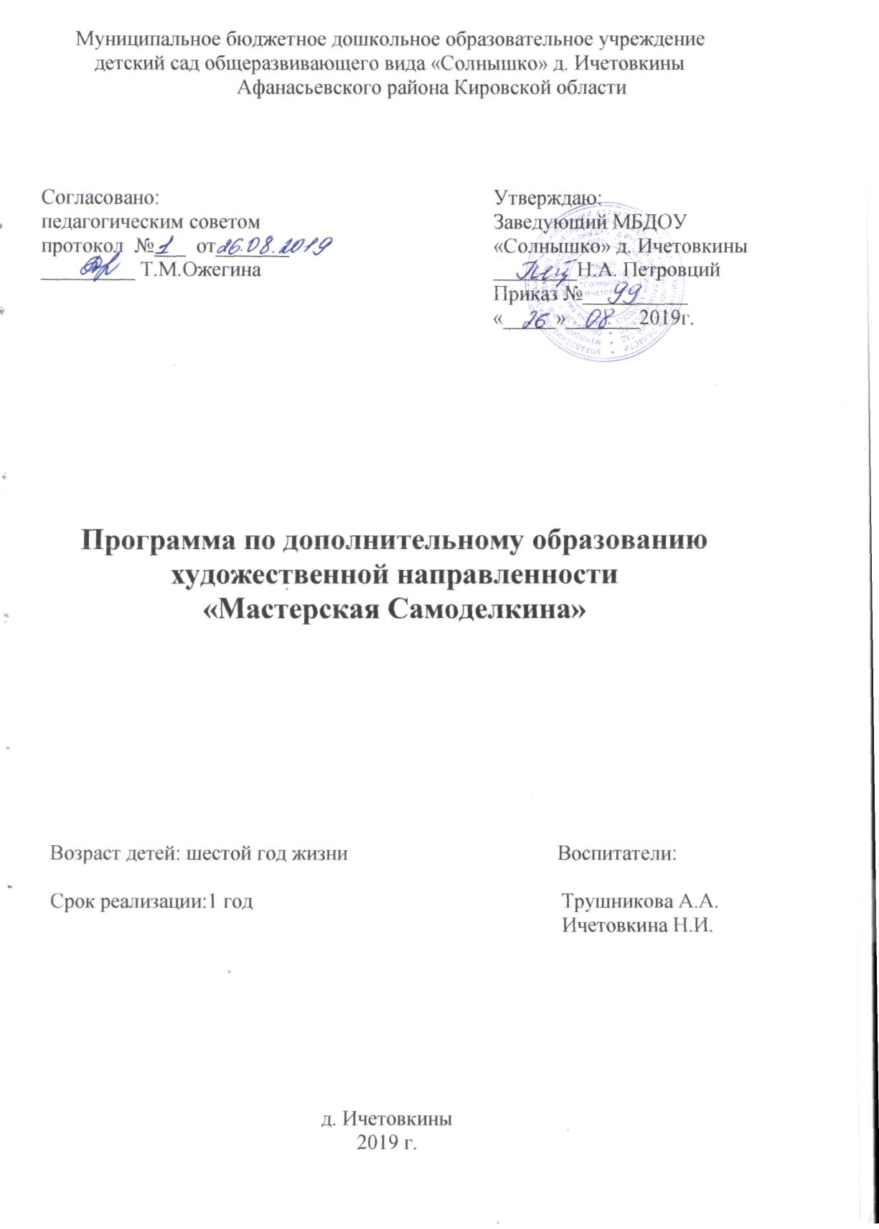

Актуальность:
Содержание программы представлено различными видами трудовой деятельности (работа с бумагой, тканью, работа с природным материалом, пластилином, работа с бросовым материалом) и направлена на овладение дошкольниками необходимыми в жизни элементарными приёмами ручной работы с разными материалами, изготовление игрушек, различных полезных предметов для детского сада и дома.
Актуальность программы.
Наибольшие возможности для развития творческих способностей детей дошкольного возраста предоставляет образовательная область «Художественно – эстетическое развитие». Однако, по программе на изучение этой области отводится всего 3 часа в неделю (2 рисования, лепка с чередованием аппликации). Этого недостаточно для развития детского творчества, а улучшить ситуацию можно за счёт проведения кружковой работы. Которая предоставляет возможность воспитателю осуществлять индивидуальный подход к каждому ребёнку, раскрывать его личностные задатки, прививать любовь к творчеству, развивать художественно-эстетический вкус. Занятия проводятся в групповой и индивидуальной формах.
Деятельность детей направлена на решение и воплощение в материале разнообразных задач, связанных с изготовлением вначале простейших, затем более сложных изделий и их художественным оформлением.
Программа кружковой работы «Мастерская Самоделкина» направлена на развитие творческих способностей – процесс, который пронизывает все этапы развития личности ребёнка, пробуждает инициативу и самостоятельность принимаемых решений, привычку к свободному самовыражению, уверенность в себе.
Для развития творческих способностей необходимо дать ребёнку возможность проявить себя в активной деятельности. Наиболее эффективный путь развития индивидуальных способностей, развития творческого подхода к своему труду - приобщение детей к продуктивной творческой деятельности.

Новизна заключается в использовании занимательных заданий с различной техникой исполнения для развития мелкой моторики.
Цель программы: создание благоприятных условий для всестороннего развития личности ребенка через занятия художественным трудом.
Для достижения этой цели программа ставит следующие задачи:
Образовательная:

- дать теоретические сведения о возможностях использования различных материалов в художественных изделиях;
-формировать способность оценивать результаты труда;
- научить детей самостоятельно создавать красивые вещи, используя выразительные возможности  различных материалов.
Развивающая:
- развивать самостоятельность и интерес детей к ручному труду;
- раскрывать творческие возможности каждого ребенка;
- развивать воображение, фантазию, целеустремленность, аккуратность, самоконтроль.
Воспитательная:
- воспитывать уважительное отношение к результатам своего труда и труда товарищей.

Прогнозируемые результаты:

- сгибать и складывать бумагу разными способами;
- вырезать детали ножницами различными способами;

- пользоваться выкройками, шаблонами, штампами;
- пользоваться различными приемами соединения деталей поделки;
- наклеивать разнообразные детали и формы на фон или основу различной фактуры;

-работать с природным и «бросовым» материалом.
Приобрести навыки:
- пользования ножницами, разными видами клея, бумагой;

- рационального распределения всех материалов на рабочем месте.
Условия реализации программы:
Программа рассчитана на детей дошкольного возраста от 5 -6 лет.
На 1 год обучения рассчитано - 18 часов.
Занятия проводятся 1 раз в 2 недели
Количество детей - 12 человек
Учебный план «Мастерская Самоделкина»
№ | Тема | Теория | Практических занятий | Всего
1 | Вводное занятие | 1 |  | 1
2 | Работа с природным материалом (аппликация,составление композиций) |  | 2 | 2
3 | Работа с бумагой (плетение, вырезание, обрывание ) |  | 4 | 4
4 | Работа с разными материалами (ткань, нитки) |  | 5 | 5
5 | Работа с элементами рисования |  | 3 | 3
6 |  |  | 3 | 3
  Работа с пластилином (пластилиногафия)
Всего |  |  | 18 | 18

